**首先，向老师索要班级码，如3QBI2I，之后安装下面的步骤操作**

**Step 1: 点击右下角的 “我”，出现下图**

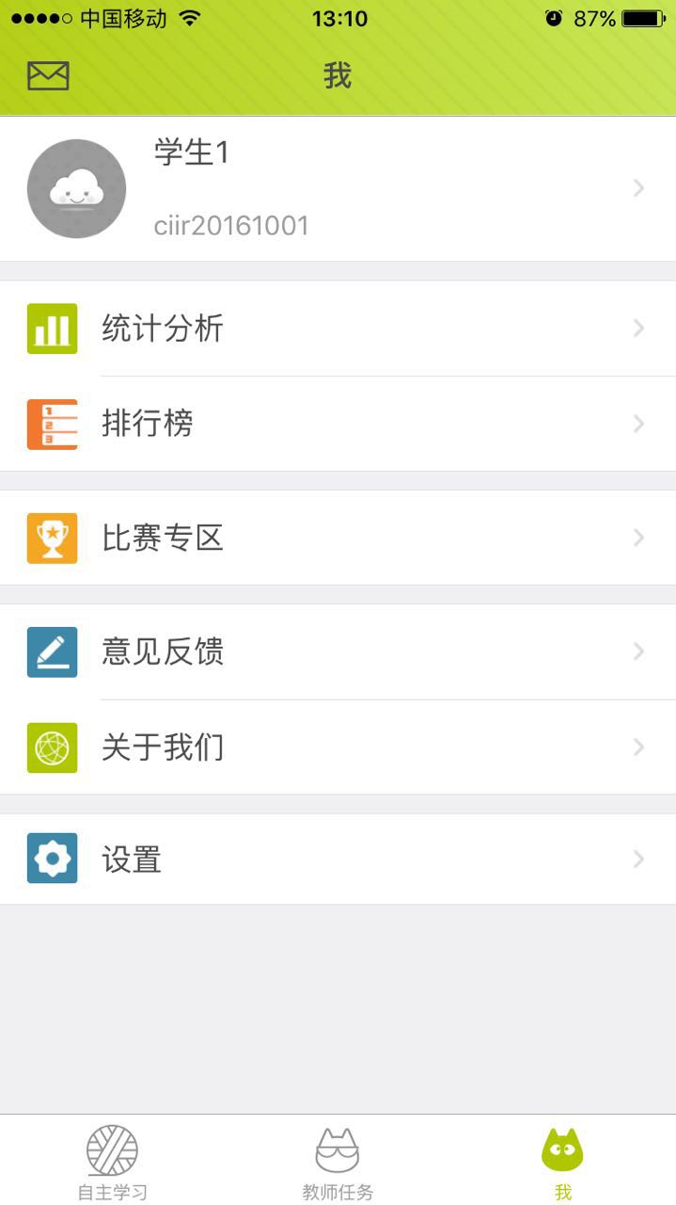

**Step 2: 点击设置，出现下图**

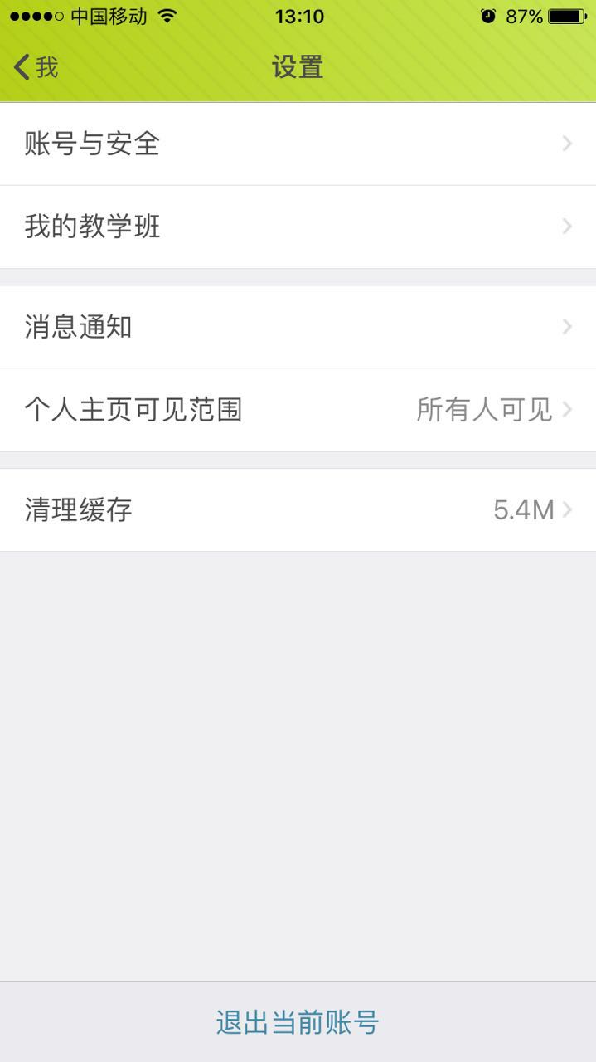

**Step 3: 点击我的教学班，出现下图**

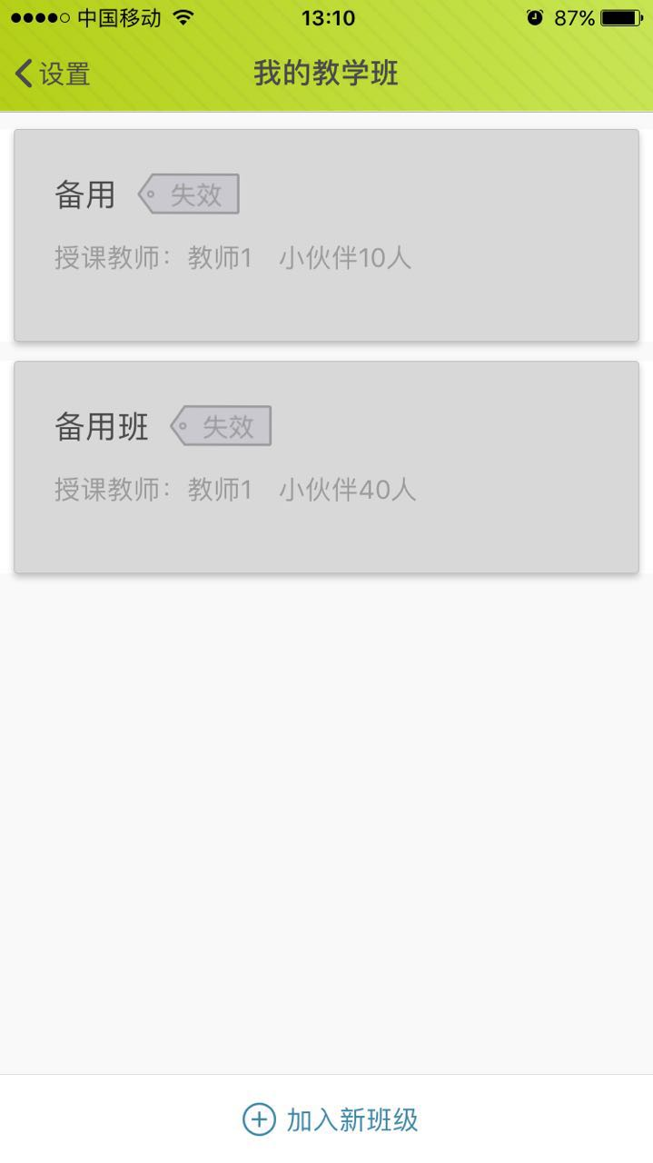

**Step 4: 点击下方“加入新班级”**

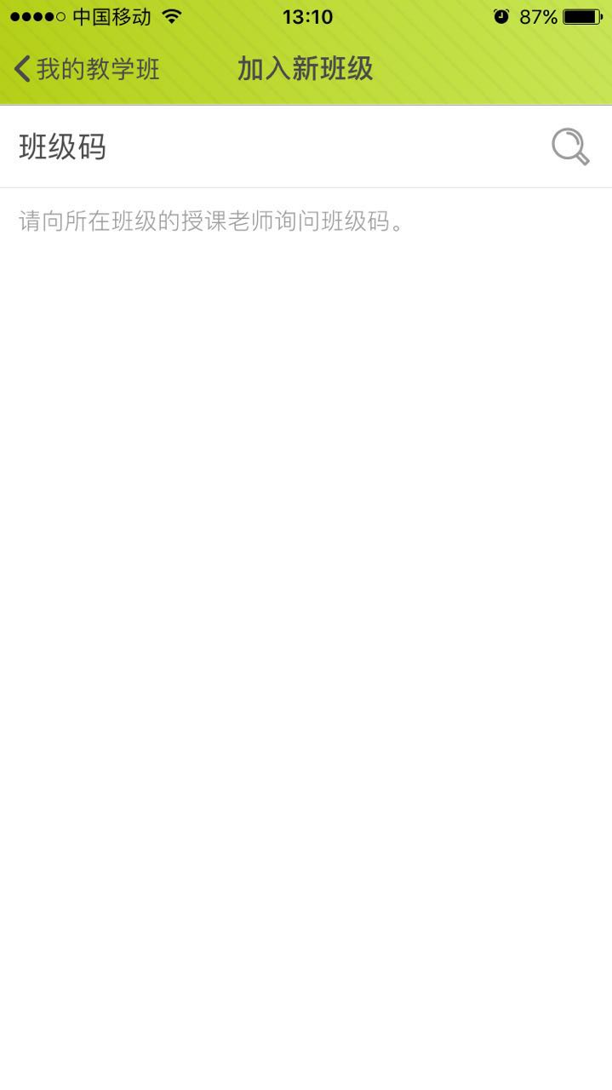

**Step 5: 在班级码出输入老师所给的班级码后，点击“查询”和“确认加入”。**

